Фролов Степан Васильович
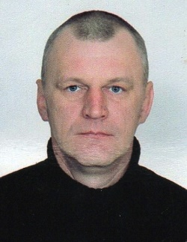

Фролов Степан Васильович, народився 6 грудня 1977 року в с. Новотроїцьке, Запорізької області, Оріхівського району.
Громадянин України.
Освіта середня професійна: з 1995 та 1999 рік навчався у Оріхівському сільськогосподарському технікуму, за спеціальністю - технік-механік.
Трудова діяльність: з 1997 року по 2000 рік працював електриком в КСП імені Кірова. В 2000 році в звязку з реорганізцією КСП ім.Кірова був переведений в ООО «Новотроїцьке». В 2003 році був звільнений. З 2007 року і до теперішнього часу працюю керівником ФГ «СТЕЛЛА-СВ».
Громадська діяльність: з 2010 по 2016 рік був депутатом Новотроїцької сільської ради Оріхівського району Запорізької області.
В 2016 році був обраний депутатом Комишуваської селищної ради обєднаної територіальної громади.
Безпартійний.
Маю сім'ю.
Дружина - Фролова Олена Григорівна 1978 року народження.
Донька - Фролова Алла Степанівна 2000 року народження.
Син - Фролов Микола Степанович 2012 року народження.
Не судимий.
Місце проживання: Запорізька область, Оріхівський район, с. Новотроїцьке.

